Nama : Roni Setyawan

NIM : L200160125

Kelas : F

Praktikum : Jaringan Komputer

**MODUL 8**

**Kegiatan 1**

1. Membuat topologi

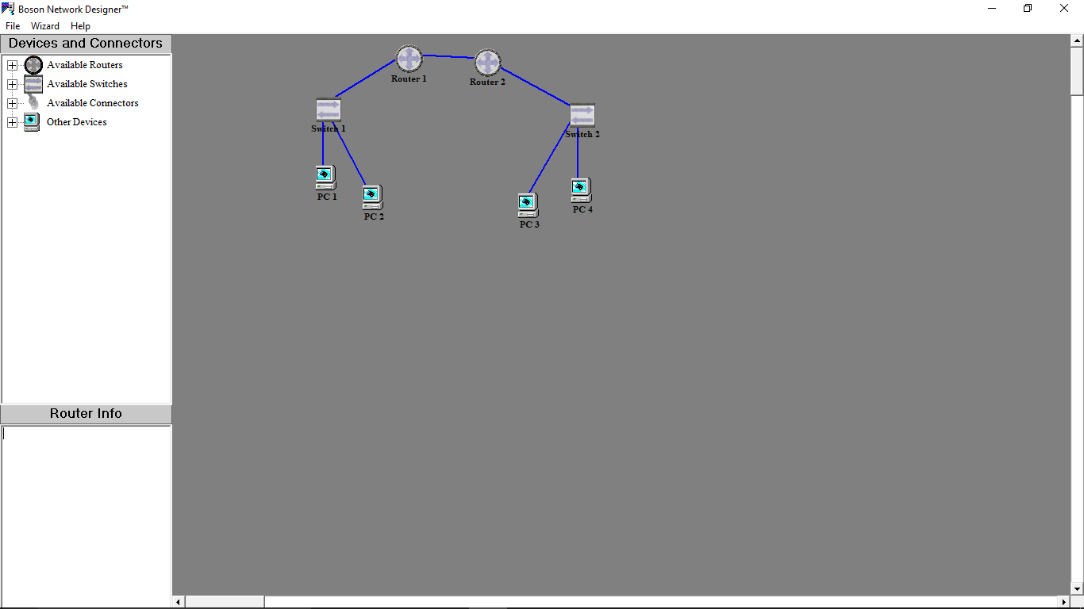

1. Menkonfigurasi masing-masing alamat IP Router

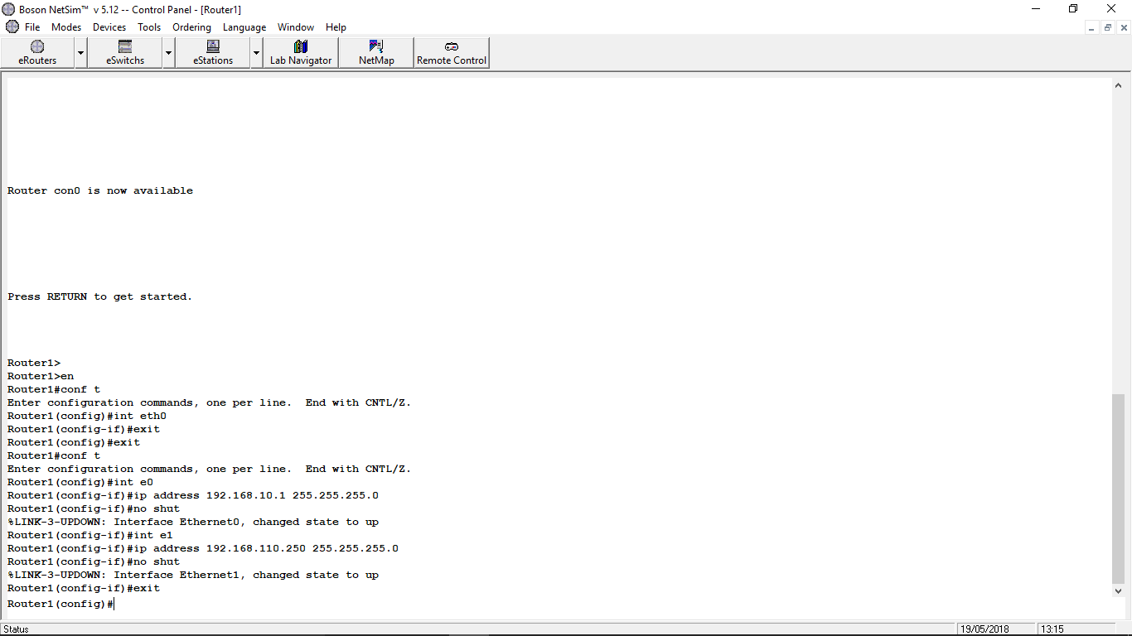

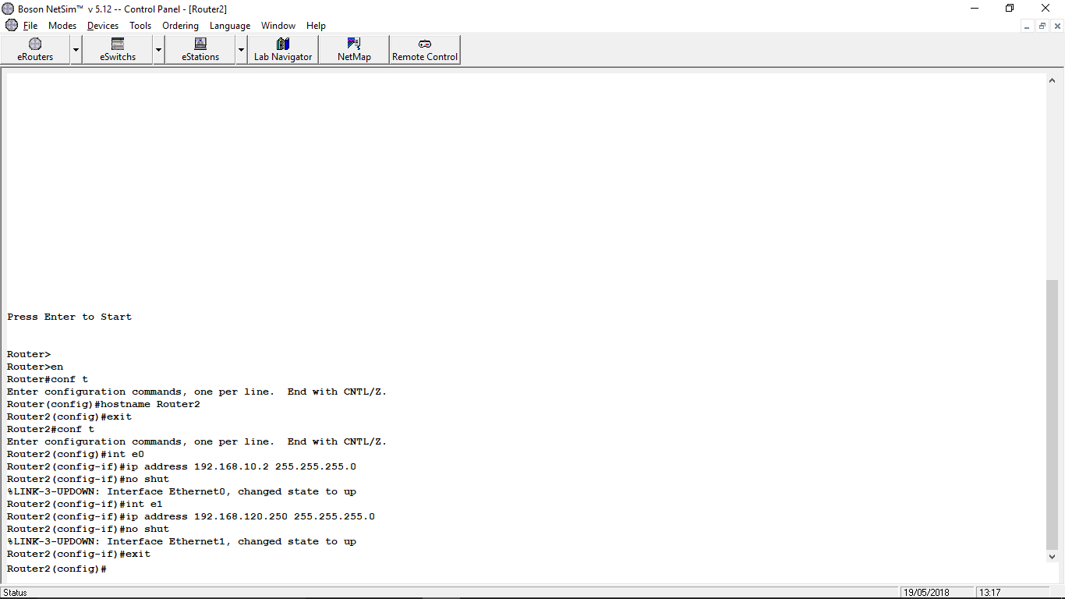

1. Menkonfigurasi masing-masing alamat IP Switch

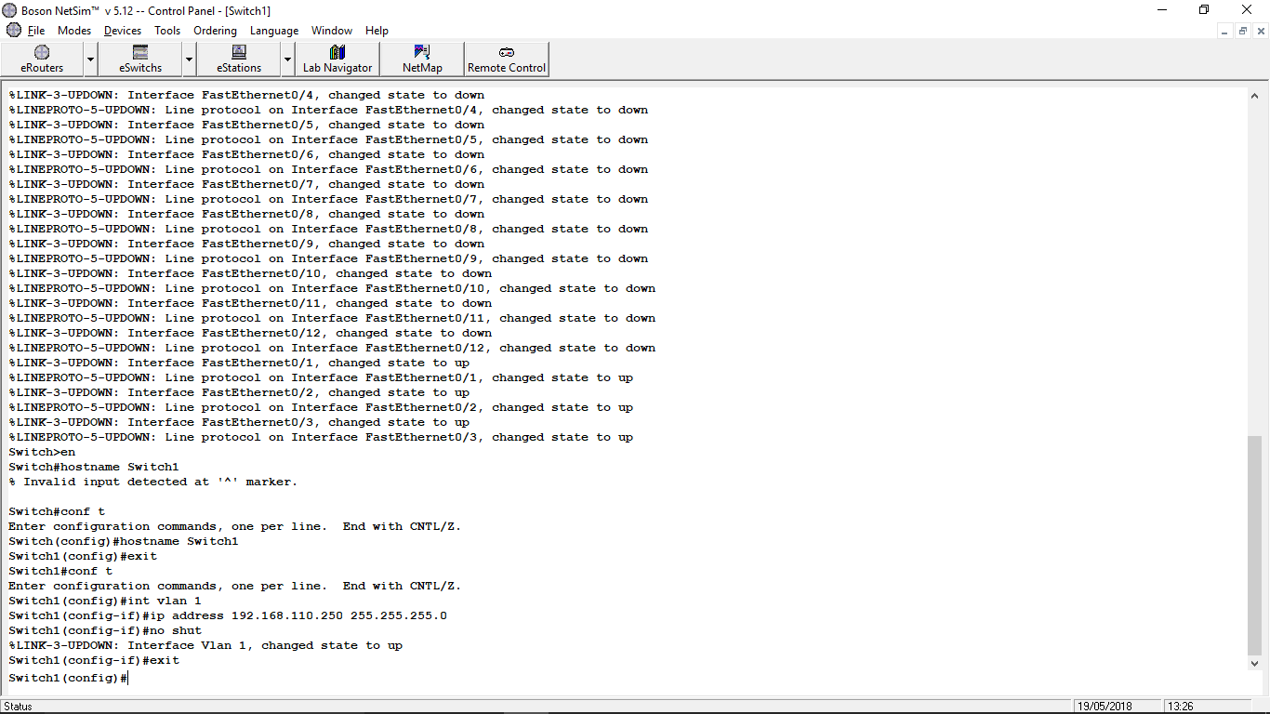

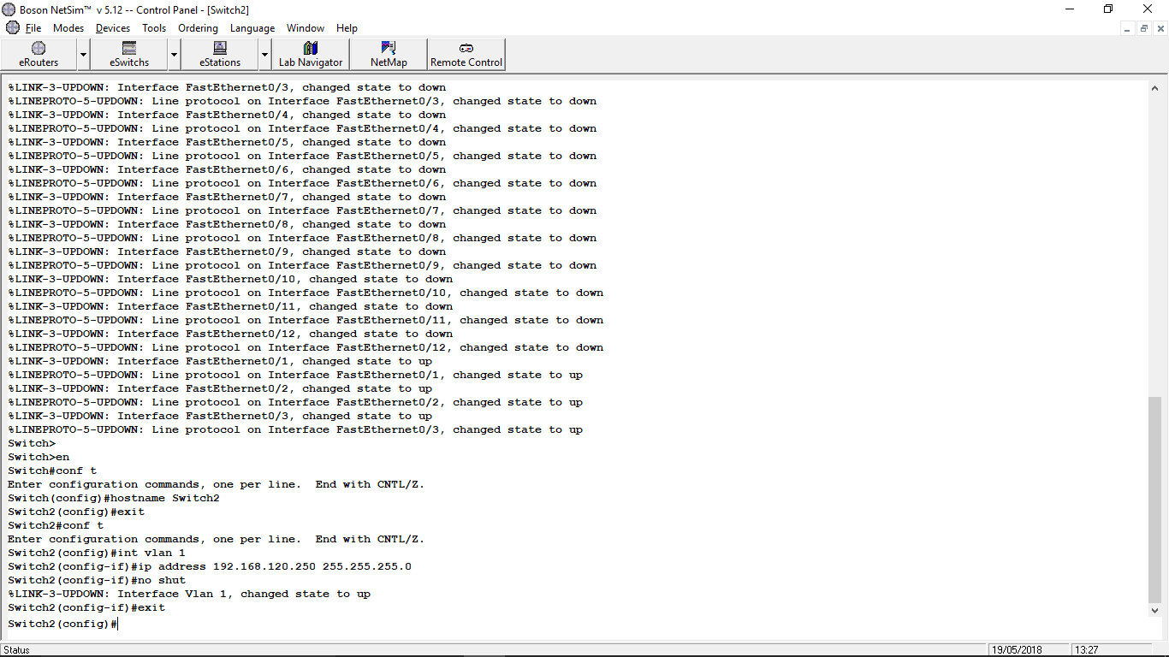

1. Menkonfigurasi masing-masing alamat IP PC

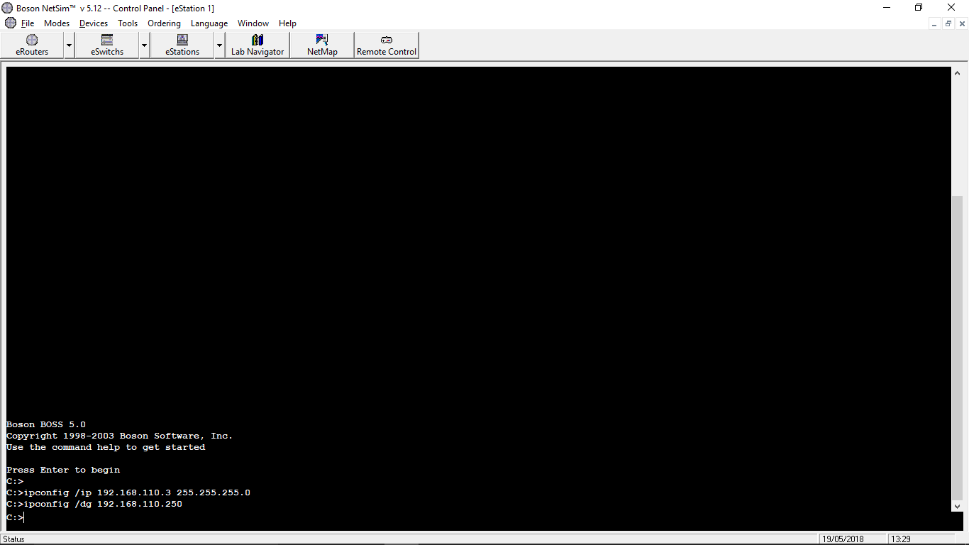

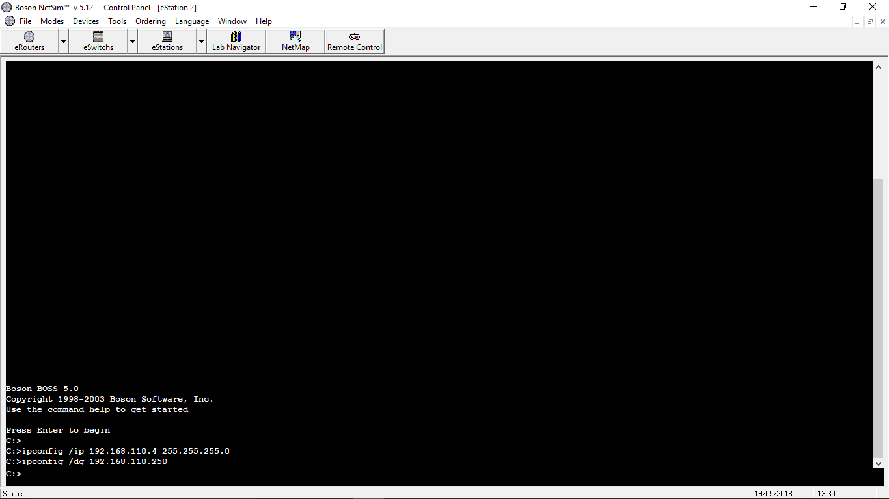

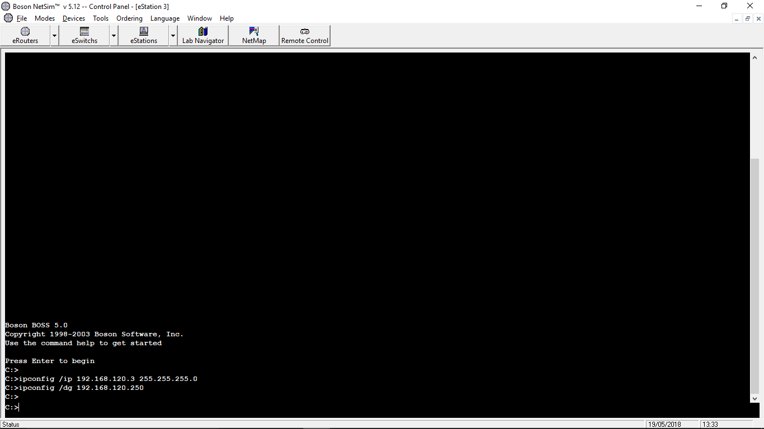

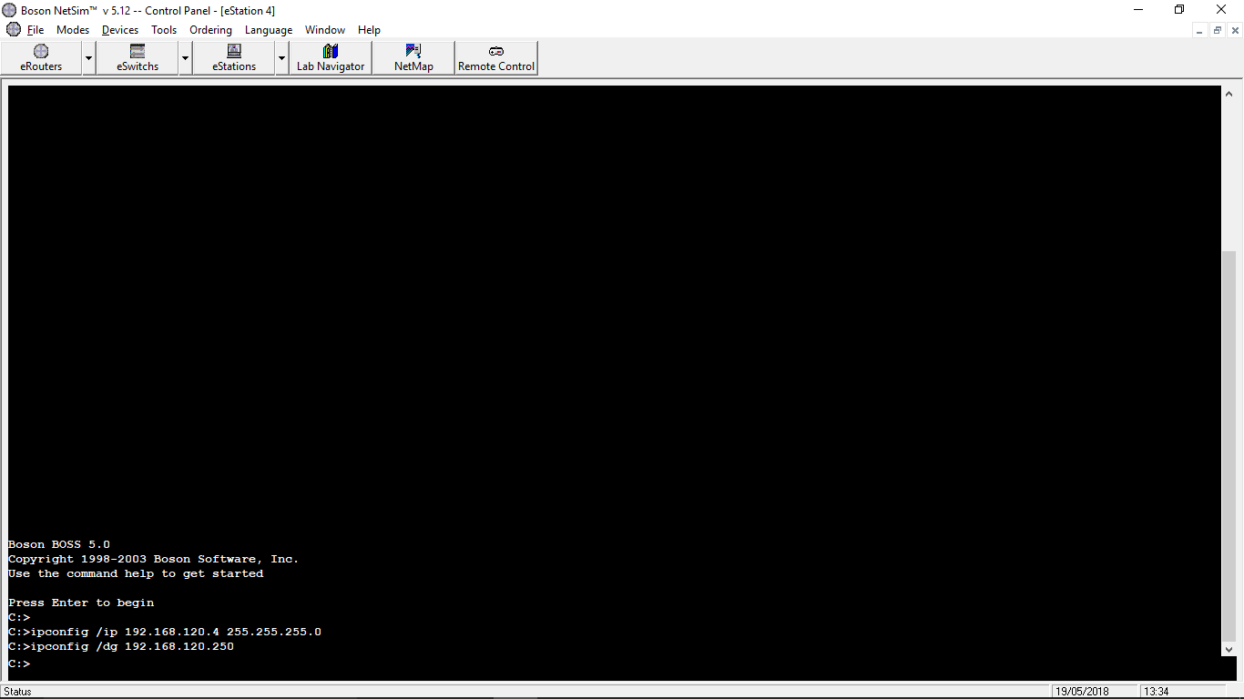

1. Melakukan konfigurasi protocol RIP pada masing-masing Router

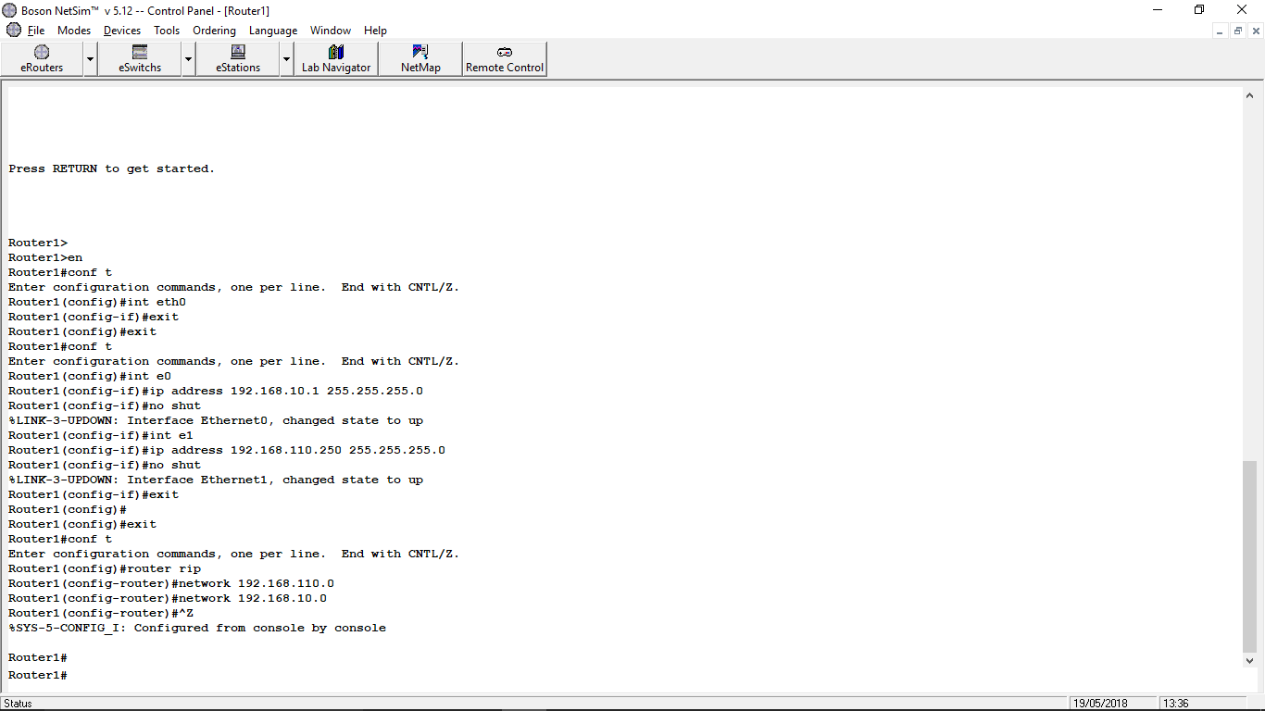

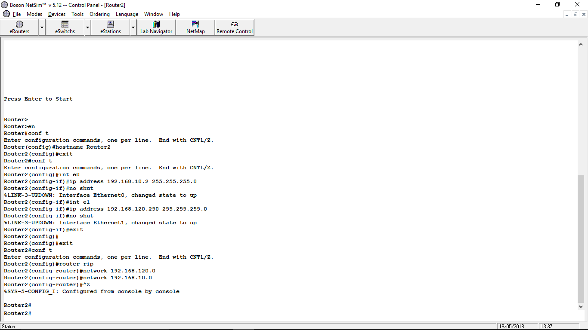

1. Melakukan pengecekan tabel routing RIP yang telah terbentuk pada masing-masing Router

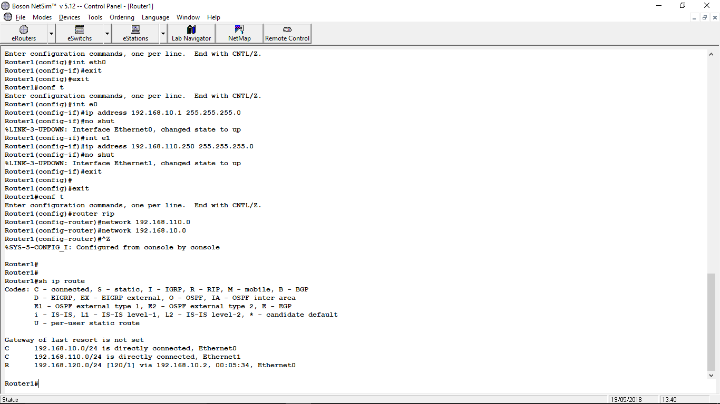

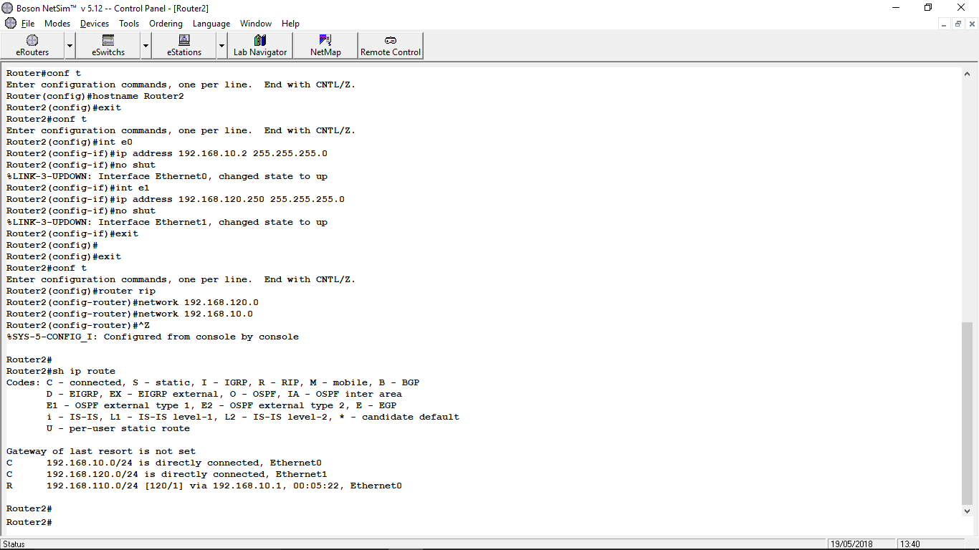

1. Melakukan tes koneksi dari PC1 ke PC4 dengan ping

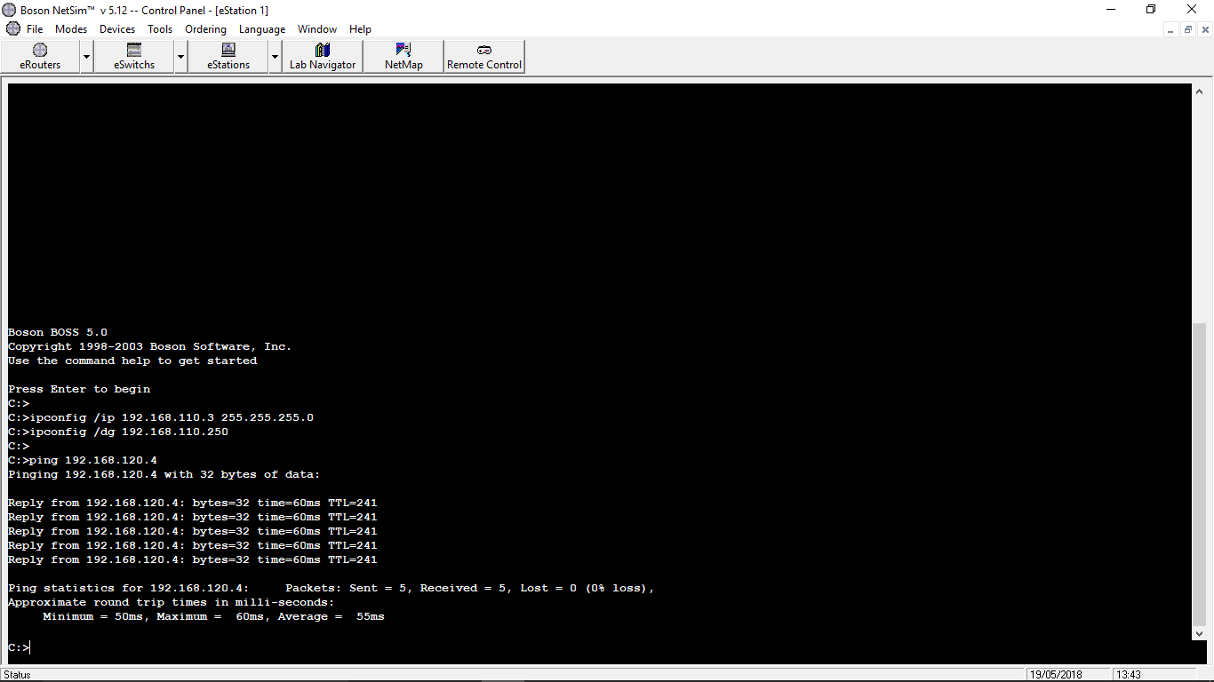

1. Acces List 192.168.120 ke 192.168.110 pada Router1

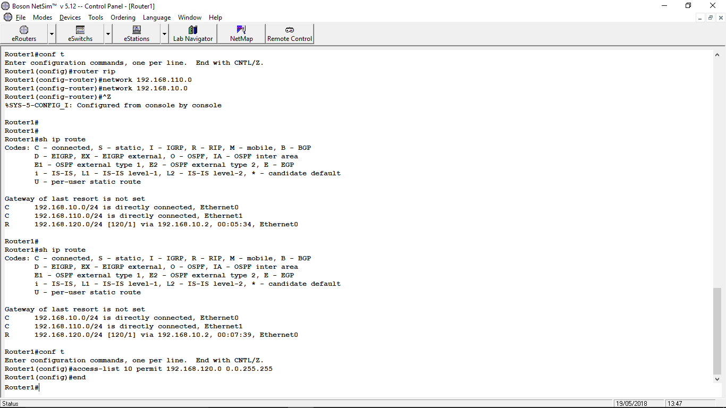

1. Acces List 10 untuk interface e1

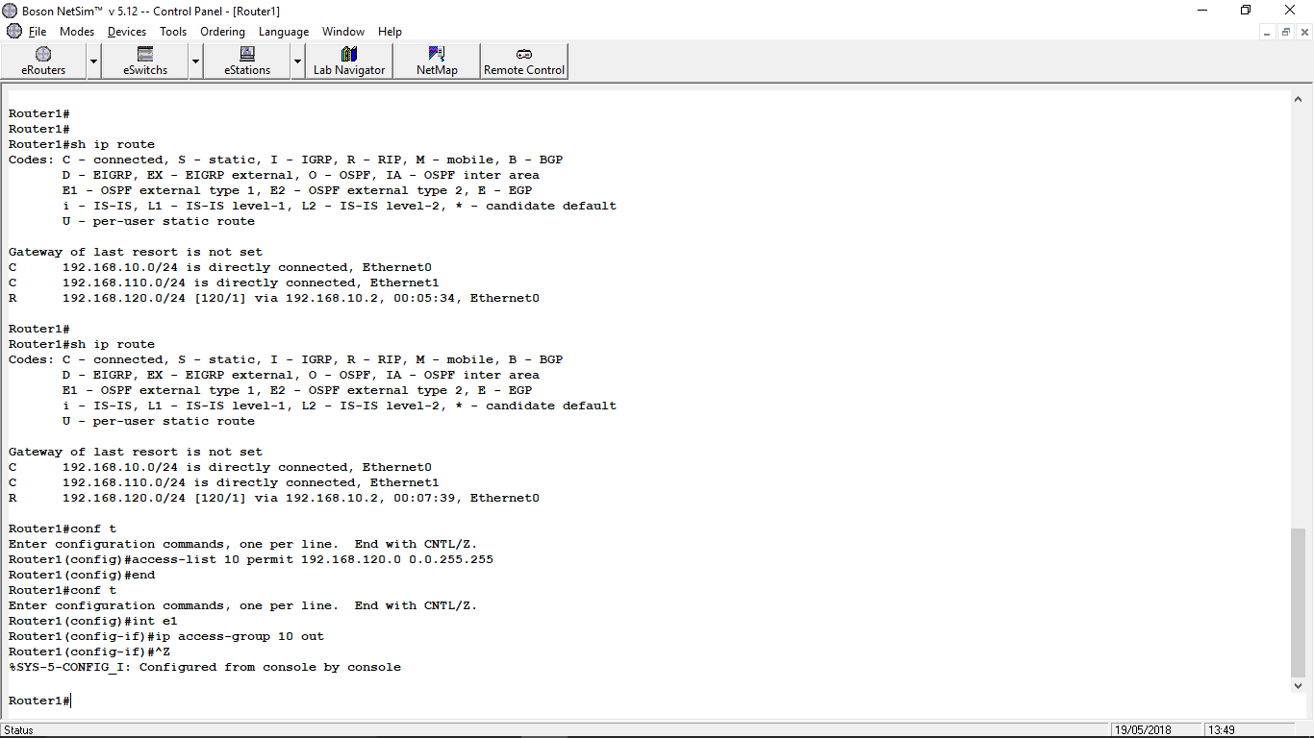

1. Melihat konfigurasi Access List pada Router1

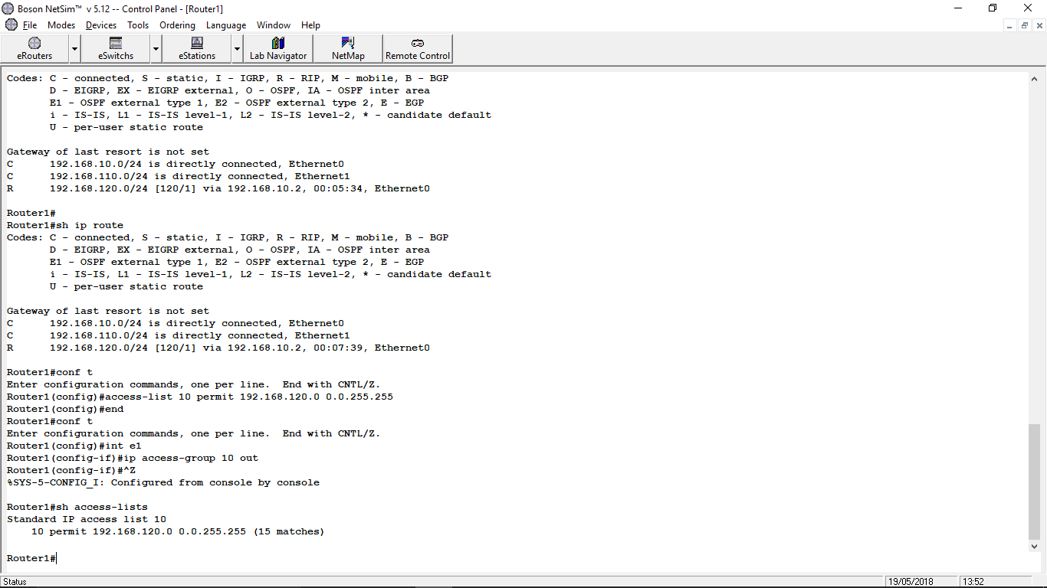

1. Melakukan tes koneksi 2 arah antara PC3 dengan PC1 dengan ping

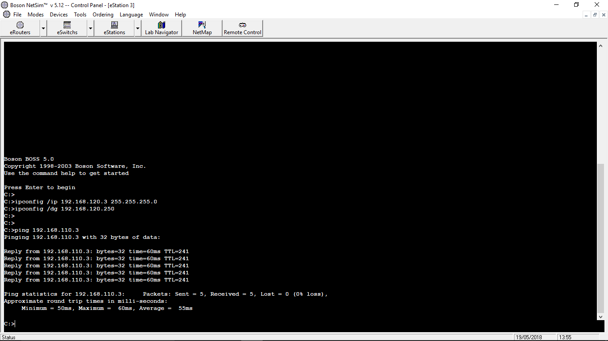

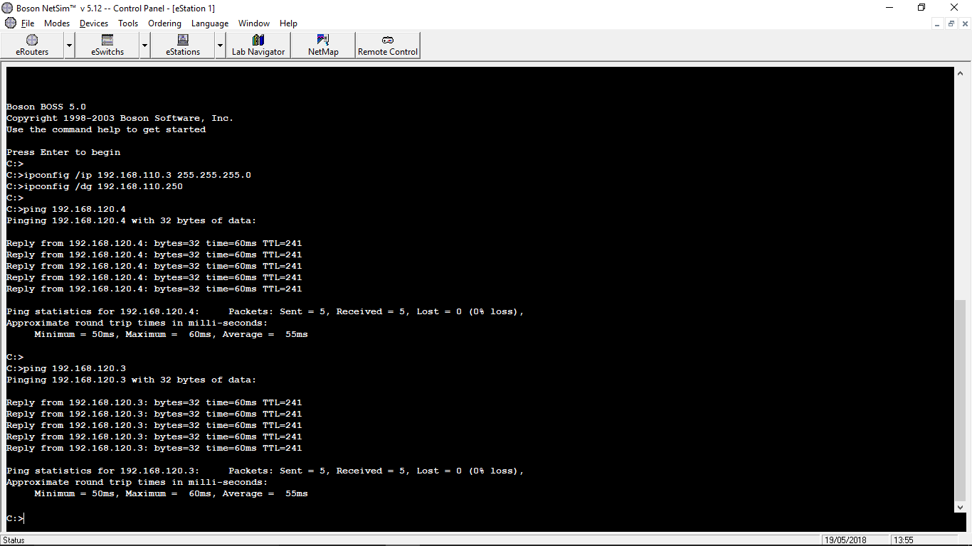

1. Access List 20 untuk 192.168.120.4

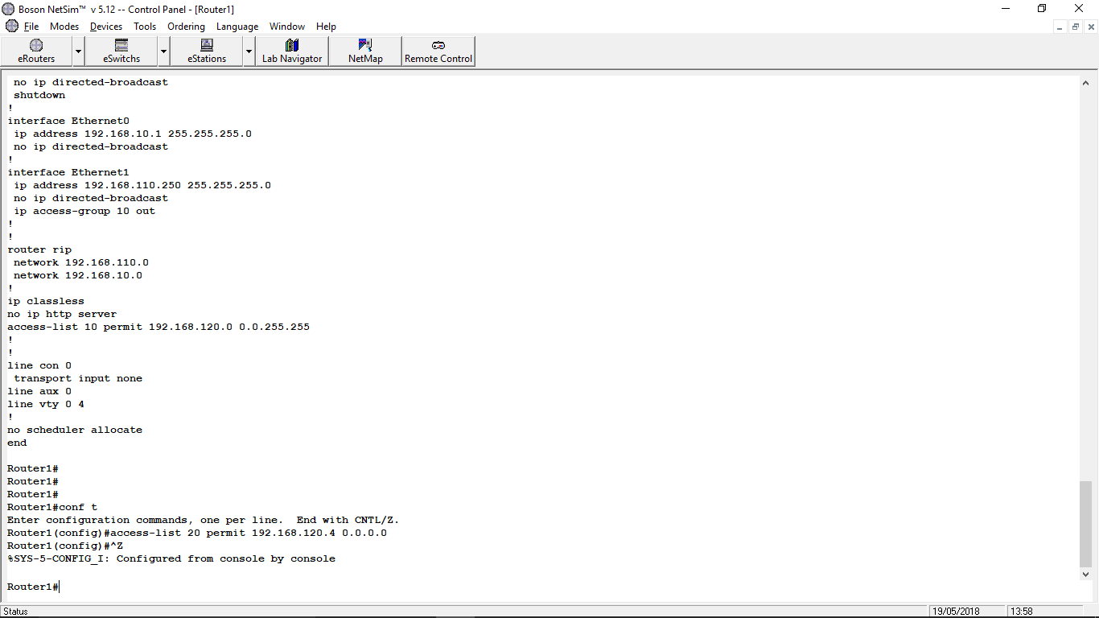

1. Penerapan Acces List 20 pada e1

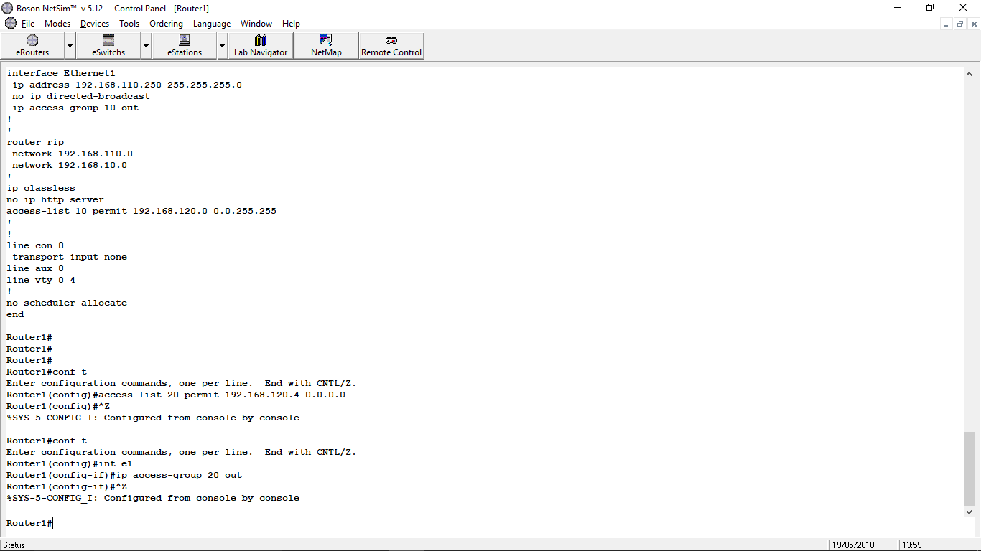

1. Melakukan tes koneksi dari PC3 ke PC1 dan PC2

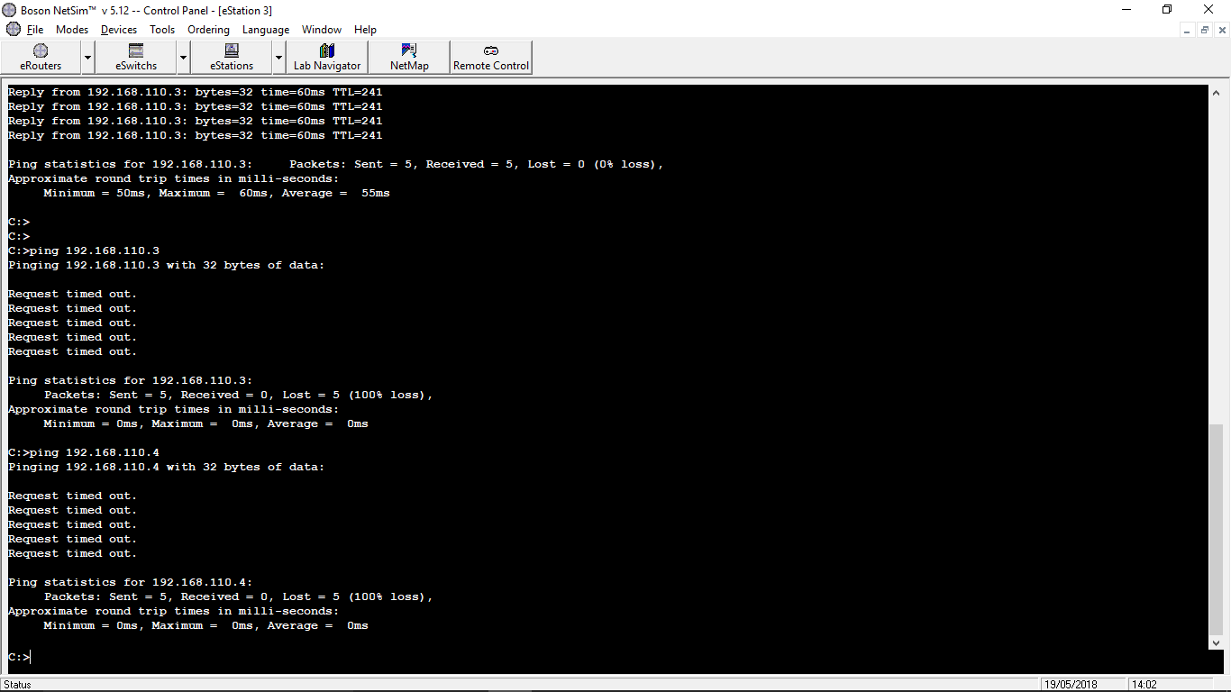



1. Melakukan tes koneksi dari PC4 ke PC1 dan PC2

